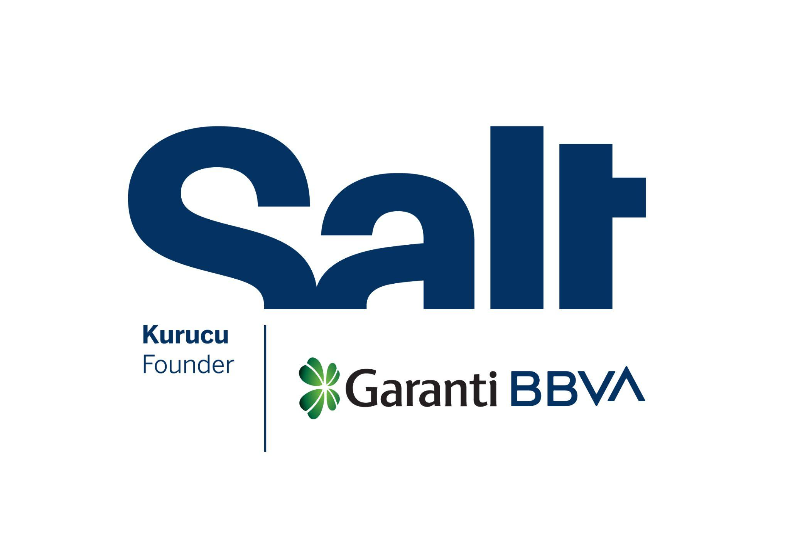


Basın Bülteni
29 Ocak 2026

Epipe
Güneş Terkol

30 Ocak – 8 Mart 2026
Salt Galata

BBVA Vakfı iş birliğinde düzenlenen Salt Sanatsal Araştırma ve Üretim Destek Programı’yla 2025–2026 döneminde desteklenen projelerden ilki Salt Galata’da sunuluyor. Güneş Terkol’un sergisi “Epipe”, Rusya’dan Çin’e, oradan da Türkiye’ye uzanan bir göç hikâyesinin izini sürüyor.

BBVA Vakfı iş birliğinde düzenlenen Salt Sanatsal Araştırma ve Üretim Destek Programı’nın ikinci edisyonu kapsamında desteklenen sanatçılardan Güneş Terkol’un Epipe adlı sergisi Salt Galata’da sunuluyor.

Epipe, Terkol’un 2002’den bu yana annesi Elmira Terkol ile birlikte yürüttüğü sözlü tarih ve arşiv çalışmasının bir çıktısı. Sanatçı, Kazan Tatarları’nın 19. yüzyıl sonunda Rusya’dan Çin’e ve akabinde Türkiye’ye uzanan kademeli göçüne odaklı bu araştırmadan damıttığı malzemeleri, eski ve yeni işleriyle harmanlıyor. Çizim, animasyon ve dikiş işlerini bir araya getirerek göç yolları, aile hafızası, kuşaklar ve coğrafyalar arası aktarımlar etrafında çok yönlü bir görsel-işitsel hikâye geliştiriyor.

Serginin geçtiğimiz yıl yoğunlaşan hazırlık sürecinde, Kazan’daki Tatar Kadınları Forumu ve Eskişehir’deki Sabantoy Şenlikleri de dâhil olmak üzere bir dizi araştırma gezisi gerçekleştirildi. Buluşmalarda bolca göç hikâyesi dinlendi, video söyleşiler yapıldı, aile yadigârları ve fotoğraf albümleri sandıklardan çıkarıldı. Bu araştırma hattının son adımı ise Ankara’daki Kazan Kültür ve Yardımlaşma Derneği’nde, Çin’den göç etmiş Tatar kadınlarının katılımıyla yürütülen dikiş atölyesiydi. Sanatçının farklı ülkelerde kadınlarla birlikte düzenlediği diğer atölyelerde olduğu gibi, bu çalışma da kişisel hikâyelerin ortak bir anlatı içinde yer bulmasına imkân tanıdı. Katılımcıların göç, aidiyet ve aile hafızasına dair paylaşımları, eski Tatar şarkıları eşliğinde kumaşlara işlenerek kolektif bir pankarta dönüştü.

Epipe, adını dans eden kadın figürünü betimleyen meşhur bir Tatar halk şarkısından alıyor. Savaşlardan ekonomik buhranlara, işgal günlerinden rejim değişikliklerine nice tarihî dönemece tanıklık etmiş bir topluluğun hafızası ile yaşam enerjisine atıfta bulunuyor. Zorunlu yer değiştirmeler boyunca korunan üretim biçimleri, bir aradalık hâlleri ve bedensel eylemler, kuşaktan kuşağa aktarılan deneyimlerin, emek ile direncin repertuvarını oluşturuyor.

Epipe, 30 Ocak’tan 8 Mart’a dek Salt Galata’daki Mastercard Sergi Mekânı’nda görülebilir. Sergiye eşlik eden kamu programları yakında duyurulacaktır. Ayrıntılı bilgi için: saltonline.org.

Sergi, Türk Tuborg A.Ş. ve Jotun’un katkılarıyla gerçekleştirilmektedir.

BBVA Grubu bünyesindeki Garanti BBVA tarafından kurulan Salt, sanat, mimarlık, tasarım, toplumsal ve ekonomik tarih alanlarının kesişiminde araştırma, sergi, yayın, web projeleri ve kamu programları geliştiren bir kültür kurumudur.

BBVA Grubu’nun sosyal sorumluluk girişimi olan BBVA Vakfı ise araştırmaya dayalı sanatsal, kültürel ve bilimsel faaliyetler aracılığıyla bilgi üretimi ve paylaşımını teşvik ederek toplumsal fayda sağlamayı amaçlar.

Medya İletişimi
Zeynep Akan
zeynep.akan@saltonline.org
+90 212 334 22 45

